Plan sytuacyjny
umiejscowienia szybu windy w
budynku Zespołu Szkół Ekonomicznych w Rzeszowie

Przedmiotem zamówienia jest kompletna dokumentacja projektowa i kosztorysowa umożliwiająca budowę windy wraz z energooszczędnym mechanizmem napędowym umieszczonym w szybie windy, który ma komunikować: parter budynku, pierwsze piętro, drugie piętro. Winda powinna być przystosowana do przewozu osób niepełnosprawnych.
Lokalizacja inwestycji – budynek Zespołu Szkół Ekonomicznych, zlokalizowany na terenie działki o numerze ewidencyjnym nr 1233/1 obr. 207 obj. Kw. 83561, położonej w Rzeszowie
przy ulicy K. Hoffmanowej 13.
Dokładne usytuowanie szybu windy zostanie określone po konsultacjach z Wykonawcą podczas realizacji przedmiotu zamówienia.
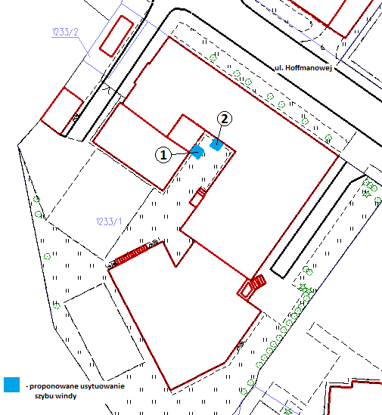

Dwie propozycje usytuowania szybu windy
① | ②
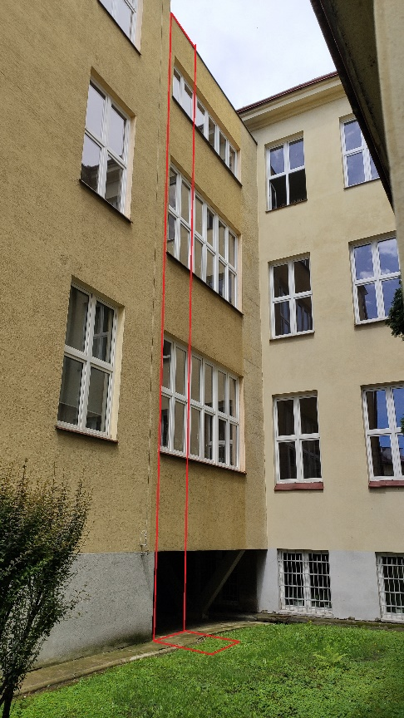  Widok z zewnątrz | 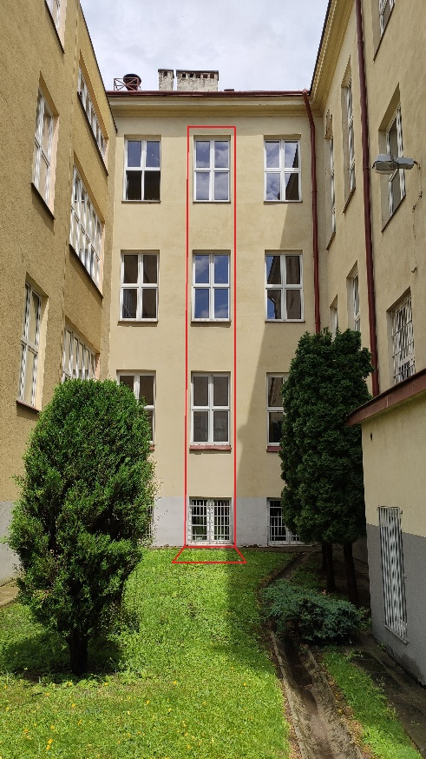  Widok z zewnątrz.
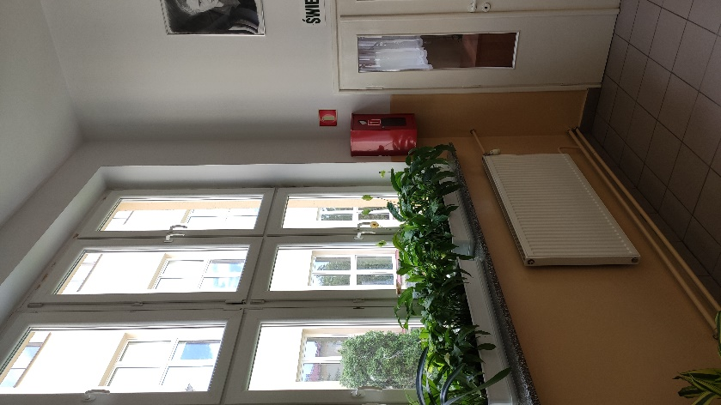  Widok wewnątrz - Parter | 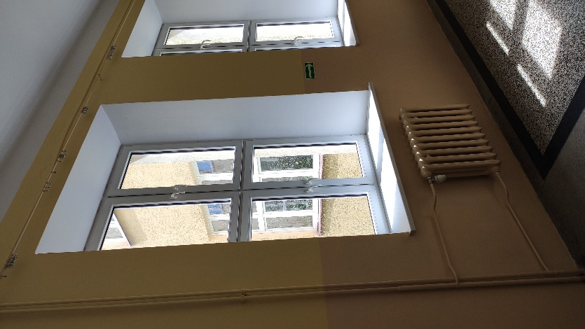  Widok wewnątrz - Parter

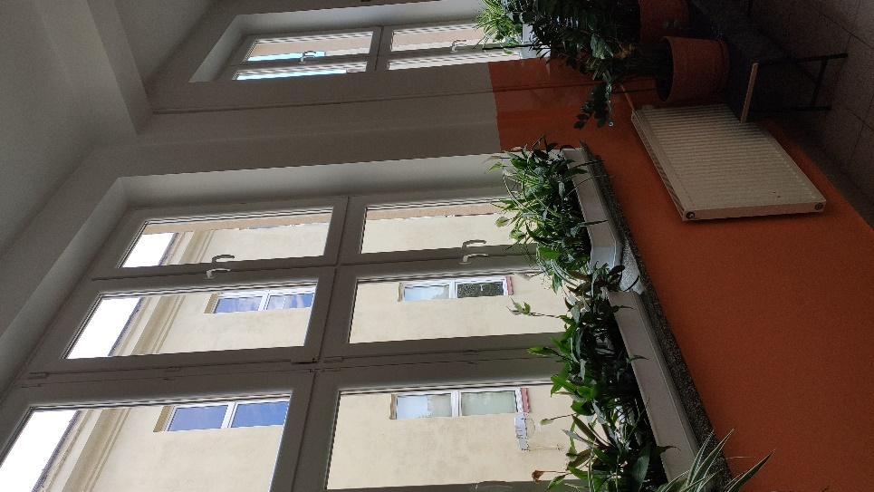  Widok wewnątrz – I Piętro | 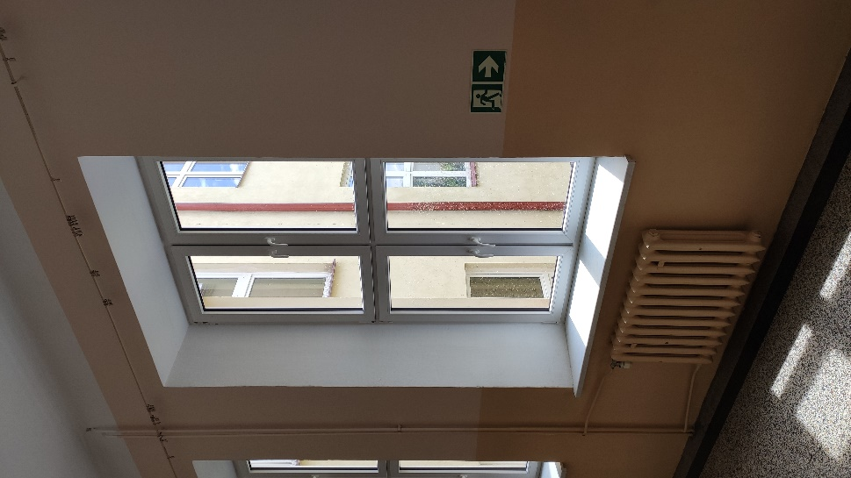  Widok wewnątrz – I Piętro
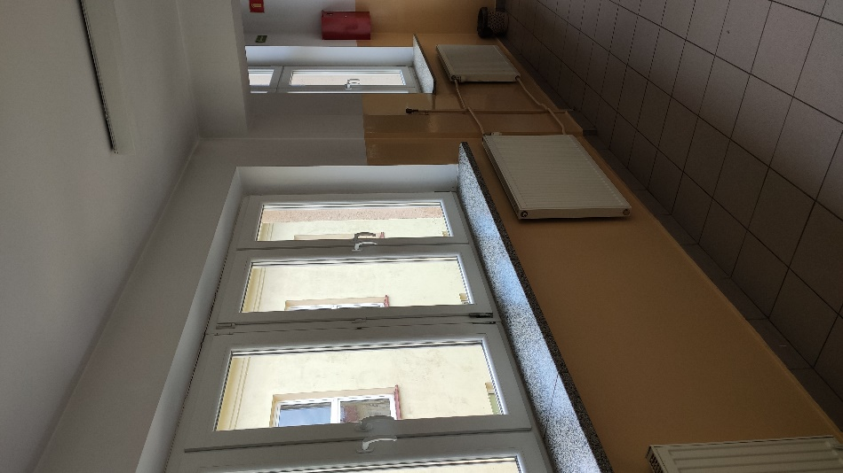  Widok wewnątrz – II Piętro | 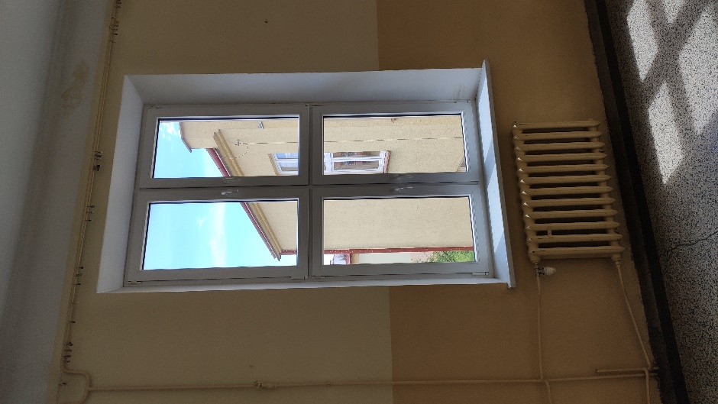  Widok wewnątrz – II Piętro

